**Тема урока: «Индийские варны»**

**I. Миф о происхождении четырех варн**

*1. Вспомните, на какие категории делилось все население Древнего Египта.*

В Индии тоже, как и в любом другом древнем государстве, появляются богатые и бедные. Все общество там разделилось на сословия — варны, или, как их называют европейцы, касты.

*2. Запишите в тетрадь новое понятие.*

**Каста — это группа людей, которая обладает определенными правами и обязанностями, передающимися по наследству.**

*3. Внимательно прочитайте определение и выделите в нем ключевое слово.*

Вы правильно отметили, что принадлежность к касте была обусловлена рождением человека и наследовалась. Представители каждой касты из поколения в поколение имели одну и ту же профессию, поклонялись одним и тем же богам, строго исполняли установленные правила по отношению друг к другу и членам других каст. **Жрецы и вельможи, чтобы как-то объяснить простым людям такое неравенство, создают легенду о первом человеке Пуруше, которого создал главный бог Брахма и который стал прародителем всех людей. Из каждой части тела Пуруши Брахма создал четыре сословия, т. е. четыре группы, на которые были поделены все жители Индии.**

*4. Чертеж рисунка*

* **Из уст его созданы брахманы (жрецы), они знают, как произносить молитвы. Цвет касты - белый;**
* **из рук — кшатрии (воины), поэтому они умеют сражаться. Цвет касты - красный;**
* **из бедер — вайшьи (земледельцы), те, кто пашет землю и пасет скот. Цвет касты - желтый;**
* **из ступней — шудры (слуги), они находятся ниже всех. Цвет касты – черный.**
* **ВНЕ касты находились неприкасаемые (низшие шудры, а также касты, находящиеся вообще вне варн. Они не являлись рабами, но закон их не защищал.)**

**Переход из одной касты в другую невозможен. Браки между кастами строго запрещены. Если человек родился в касте кшатрии, то он никогда не сможет перейти в касту брахманы, но, если человек совершил грех или проступок, то из касты кшатрии, он перейдет в касту вайшьи. Представитель каждой касты одевался в одежду касты своего цвета, выполнял свою роль и деятельность в обществе.**

**II. Касты**

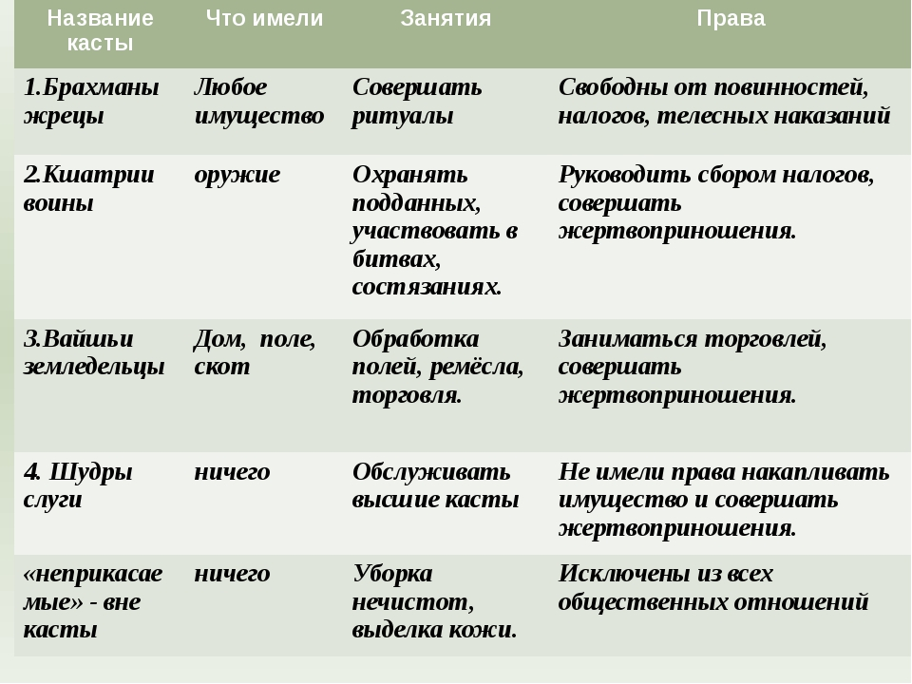

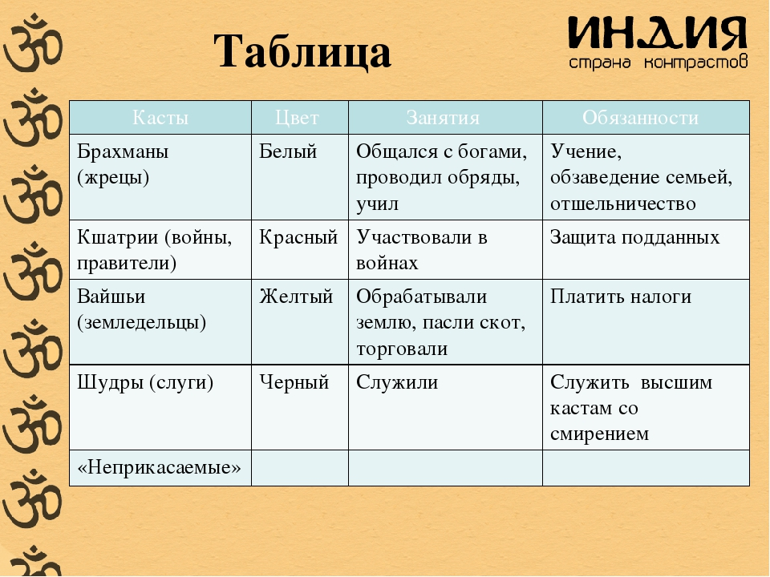

Брахманы – п. 2, 3

Кшатрии – п. 4

Вайшьи – п. 4

Шудры – п. 4

Неприкасаемые – п. 5

**III. Буддизм**

*1. Как вы считаете, было ли справедливым деление людей на касты? Как относились к кастам?*

*2. В чем заключалось суть учения Будды?*

**IV. Подведение итогов урока**

*Игра «Да — нет»*

*Предлагаю сыграть в игру «Да — нет». Она поможет понять, как успешно вы работали на уроке. Я буду задавать вопросы, а вы отвечать «да» или «нет».*

— Имя бога, создавшего касты в Индии, Брахма? (Да.)

— Из ступней Брахмы создана каста воинов? (Нет.)

— Жрецы были высшей и самой главной кастой? (Да.)

— В Древней Индии разрешалось переходить из одной касты в другую? (Нет.)

— Неравенство между кастами казалось индийцам естественным? (Да.)

— Юного царевича из индийской легенды, жившего счастливо до тех пор, пока он не узнал, что в мире существуют горе, боль и смерть, звали Гаутама? (Да.)

— Согласно учению Будды, следует искоренить из своего сердца всякую злобу и проявлять к людям милосердие? (Да.)

**V. Д/З – параграф 21 – учить. Доделать контурные карты по Ассирийской державе, Персидской державе.**